中国工程热物理学会 传热传质学

学术会议论文 编号：173639

**聚丙烯酰胺水凝胶的热导率及其交联效应的研究**

郭汝磊1#，唐妮2#，彭展1#，安盟1，李小波1，臧剑锋2*，杨诺1*

1华中科技大学能源与动力工程学院，2华中科技大学光学与电子信息学院

（湖北省武汉市珞瑜路1037号 邮编 430074）

(# 贡献等同 * 杨诺 Email: nuo@hust.edu.cn，  
臧剑锋 Email: jfzang@hust.edu.cn )

摘要：水凝胶具有柔韧性好、机械性能可靠和生物相容等特性，因此被认为是制造新一代柔性/可穿戴电子器件的最佳材料。众所周知，电子器件的散热严重影响其性能和寿命。然而，对水凝胶散热性能的研究仍处于空白。本文实验研究了聚丙烯酰胺（PAAm）水凝胶室温下的热导率。结果显示，其热导率可通过交联度来调控。这种可调控性来源于交联产生的两种竞争效应：传导通路的增加和声子散射的增强。本研究有助于对柔性材料热输运性质的理解。

关键词：水凝胶，热导率，谐波法，交联

**Abstract:** Hydrogel incorporated electronics and devices have emerged to be a new class of flexible/stretchable electronic and ionic devices due to their extraordinary properties, such as soft, mechanically robust and biocompatible. However, heat dissipation in these devices could be a critical issue and remains unexplored. Here, we report the experimental measurements of thermal conduction in polyacrylamide (PAAm) hydrogels at room temperature. The thermal conductivity of the PAAm hydrogels can be modulated from 0.33 to 0.51 Wm-1K-1 by changing the crosslinking density. The crosslinking density dependent thermal conductivity in hydrogels is explained by the competition between the increased conduction pathways and the enhanced phonon scattering effect. Our study offers fundamental understanding of thermal transport in soft materials.

**Keywords:** hydrogel,thermal conductivity, 3-omega method, crosslinking

**0** 前言

水凝胶是由包含大量水（70-99wt%）的交联聚合物网络所构成的宏观大分子材料[1]。人体的主要成分（例如活细胞组织和肌肉）就是一种水凝胶。由于水凝胶固有的半液半固特性，其在组织工程[2]、细胞包埋[3]、药物传递[4]等领域有着广泛的应用。近年来，水凝胶也开始应用于柔性电子、柔性机器人和机械等领域[5]。这些应用仅涉及抓握、移动和膨胀等机械运动，所以目前的研究主要关注增强水凝胶的机械性能[6-10]。

在上述应用中水凝胶只完成一些简单动作，并且不需要大量电子器件，产热量小，散热问题不严重，因此对水凝胶的散热问题的研究相当匮乏。但是在更复杂集成度更高的应用中，一些耗能部件，比如导线、刚性电子器件和其他功能部件等，需要被包埋在生物相容、柔软且机械可靠的水凝胶中[9]。这方面有许多具有启发性的例子，比如基于离子水凝胶的可拉伸透明触摸屏[11]，基于柔性水凝胶的可操纵智能导管尖端[12]，用于应变传感器的双网络水凝胶光纤[13]等。此时散热问题就显得尤为重要。柔性水凝胶和机械或电子器件整合的尝试展示出了革新柔性电子、柔性机器人甚至医疗技术的突出潜力。因此水凝胶的散热是一个需要进行更深入研究的关键问题。

现有的涉及水凝胶热学性质的研究主要集中在水凝胶纳米复合材料的热稳定性[14-17]和热扩散性[18]等方面。这些研究关注纳米填料的作用而不是纯水凝胶的热输运性质。北京分子科学国家实验室的江雷等研究发现掺有氮化硼（BN）的聚异丙基丙烯酰胺（PNIPAm）水凝胶的热导率有一定提高[19]，还有研究表明掺有BN的聚丙烯酸（PAA/BN）水凝胶在热界面材料方面的表现有所改善[20]。但是水凝胶本身的热输运性质作为一个有趣的方向却还没有被很好的研究。

本文首次使用谐波法实验研究了水凝胶的热导率。聚丙烯酰胺（PAAm）经常被用于柔性电子和离子导体，因此本文选用PAAm水凝胶作为示例。交联度是水凝胶机械性能的一个关键影响因素，实验结果显示水凝胶的热导率依赖于交联度。实验结果表明PAAm水凝胶的热导率在0.33±0.06 ~ 0.51±0.03 Wm-1K-1范围内，其值略小于纯水的热导率（~0.6 Wm-1K-1）。为了探索其物理机理，本文还进行了平衡溶胀比测量。另外本文使用红外热像仪来展示电加热石墨棒在水凝胶中的直观散热。

**1** 实验方法

**1.1** PAAm水凝胶

如图1a所示，制备得到的PAAm水凝胶是无色透明的胶体状物质。如图1b和1c所示，丙烯酰胺（AAm）单体包含有碳碳双键和酰胺基（–CONH2）。其可与交联剂N,N'-亚甲基双丙烯酰胺（MBAm）交联成为聚合物PAAm。

**1.2** 谐波法

谐波法是一种测量材料热物性的有效方法。该方法已经成功地被应用于测量流体[21, 22]、固体[23]以及薄膜[24]等材料的热导率。图1d展示了本文用于测量水凝胶热导率的谐波法实验装置示意图。图中探测器由四根铜电极棒及焊接在其上的直径为20um的铂丝构成。铂丝浸没在水凝胶中，同时作为加热器和测温器。通过外边的两根电极向铂丝中通入角频率为1的交流电流，通过中间的两根电极可以测量得到一个电压信号，这个电压信号中包含角频率为1和3的分量。然后通过锁相放大器将其中携带有热效应信息的3电压信号提取出来。结合频率、电压和温度增量之间的关系就可以得到水凝胶的热学性质，因此这种方法被称为谐波法。谐波法由于整体温升小(不高于2℃)且作为探测器的金属加热丝也非常细小，其对辐射和对流均不敏感，这样就在很大程度上减少了这两项可能带来的误差[23]。根据文献[25, 26]，热导率可以按下式计算得到：

$κ=\frac{αV_{1ω}^{3}}{8πιR} \frac{1}{dV_{3ω}/d\ln{ω}}$ (1)

式子中κ是样品的热导率，α是加热器的电阻温度系数。对于本文中使用的铂丝，α是0.00354ºC-1。*V1ω*是加热器中角频率为1的电压。*V3ω*是加热器中角频率为3的电压。*l*是加热器的长度。*R*是通电流前加热器的电阻。

本文通过测量室温下去离子水的热导率来验证测量装置的可靠性。测量得到的去离子水的热导率为0.60 Wm-1K-1，这个值和NIST的数据库REFPROP中给出的参考值一致[27]。

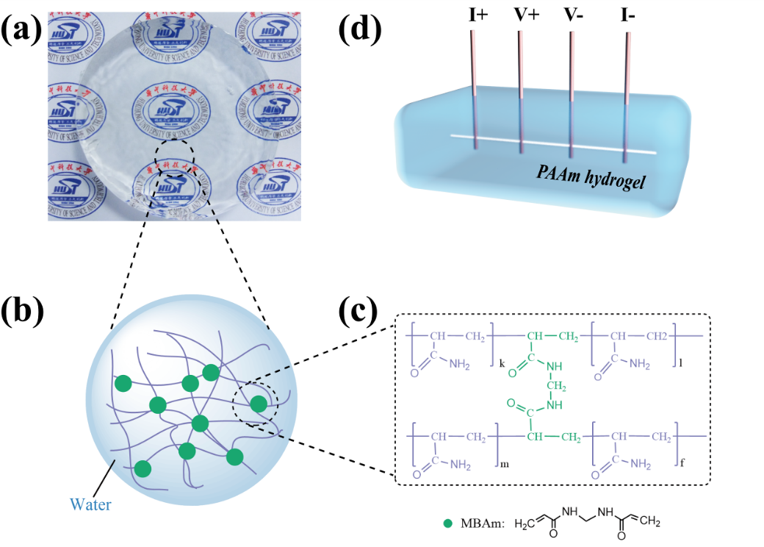

图1 PAAm水凝胶及其热导率测量装置示意图。（a）所制备的PAAm水凝胶的光学图像；（b）通过MBAm（绿色的点）形成的共价交联聚合物网络的示意图；（c）共价交联聚合物链的分子结构；（d）测量水凝胶热导率的谐波法实验装置示意图。主要由一根深埋在水凝胶中的铂丝和用于通入电流及检测电压的四根铜电极棒组成。图中四根棕色棒表示铜电极，而水凝胶中白色的线表示铂丝。

**1.3** 平衡溶胀实验

为了更好地理解水凝胶的热输运行为与其交联度的关系，本文使用平衡溶胀实验来测量PAAm水凝胶的有效交联度。当水凝胶被浸没在水中，聚合物网络结构会吸收水而聚合物链会因此被伸展开,伸展开的程度与水凝胶的有效交联度有关。具体来说，我们将PAAm水凝胶切割成圆柱形并在真空干燥箱中将其干燥至恒重,记录此时水凝胶的体积为 $ν_{1}$。然后将干燥样品浸泡在去离子水中直至质量不再增加,即达到平衡溶胀状态，记录此时水凝胶的体积 $ν_{2}$。Flory-Rehner公式给出了有效交联度N（mol/m3）与水凝胶中聚合物的平衡体积溶胀比*νP*的关系：

$v_{p}=\frac{ν_{2}}{ν_{1}}$ (2)

$-\left[\ln\left(1-ν_{p}\right)+ν_{p}+χν_{p}^{2}\right]=NV_{s}\left[ν_{p}^{1/3}-\frac{ν_{p}}{2}\right]$ (3)

其中*N*就是有效交联度（mol/m3），*Vs*是去离子水的摩尔体积，其数值为1.810-5m3mol-1，χ是相互作用参数。

**2** 实验结果及分析

**2.1** 有效交联度

我们通过改变交联剂的含量制备了一系列不同交联度的水凝胶样品。添加的交联剂的质量相对于水凝胶的总质量来说可以忽略不计，因此可以认为这些样品的区别仅在于交联度。为了得到这些水凝胶样品的有效交联度，本文进行了平衡溶胀实验。图2a展示了不同交联剂含量的PAAm水凝胶的体积溶胀比随时间的变化关系。体积溶胀比是指当前体积与完全干燥时的体积之比。最开始的时候水凝胶的体积溶胀比增长很快，经过几天的溶胀之后逐渐达到一个平衡状态，其含水量达到饱和且体积溶胀比不再变化。从图2b中可以看出在交联剂量比较少时（0.016~0.099 mol%），水凝胶的有效交联度几乎沿直线快速增长。之后当交联剂量增加到0.263 mol %时，其有效交联度缓慢增长。

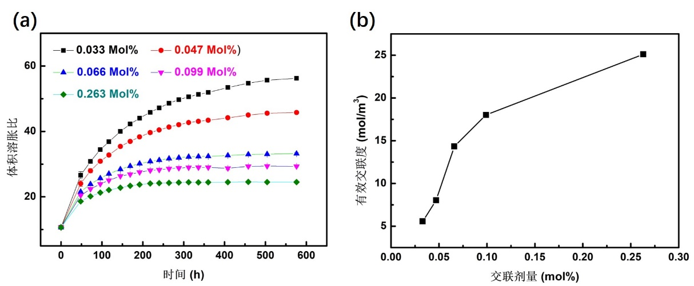

图2 测量有效交联度的平衡溶胀法。（a）PAAm水凝胶的体积溶胀比随溶胀时间的变化关系；(b)有效交联度与其交联剂浓度的关系。

**2.2** 热导率

对于上述不同交联度的水凝胶样品我们进行了多次测量以确保实验结果的可靠性和可重复性。图3给出了使用谐波法得到的PAAm水凝胶的热导率随交联剂量变化的关系曲线。在低交联剂量范围（0.016~0.099 mol%）内，水凝胶的热导率几乎按照直线从0.33±0.06 Wm-1K-1快速上升到0.51±0.03 Wm-1K-1。当交联剂量增加到0.263 mol %时，其热导率减小到0.33±0.04 Wm-1K-1。我们实验中测量得到的水凝胶的热导率都小于0.60 Wm-1K-1。这意味着由包含大量水的交联聚合物网络构成的水凝胶的热导率总是小于纯水。

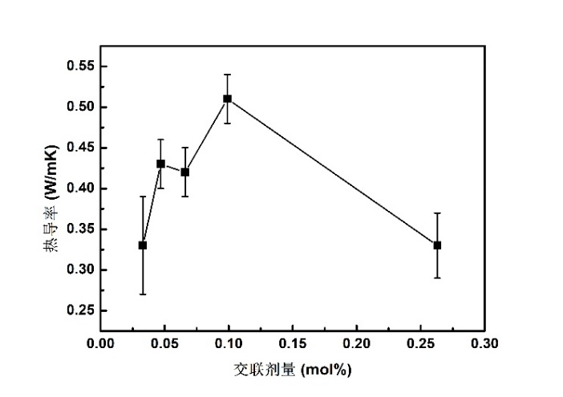

图3 不同交联度的PAAm水凝胶热导率的实验结果

先前的研究表明，在无序的聚合物中，有效交联度会从两个方面影响热导率[28, 29]。一方面，加入共价交联键将增加现有非键合链段之间的热传导途径从而提高热导率。另一方面，更多的交联键将会引入更多沿主链的声子散射，这将导致声子的平均自由程减小，从而导致热导率降低。具体地说，当交联剂量比较低（0~10 mol %）时，两种效应将会相互抵消。当交联剂量比较高（10~80 mol %）时，热传导途径的增加成为主导，因此热导率表现出线性的增加。在我们的实验中，水凝胶的交联度非常小。当交联剂量低于0.099 mol %时，由于较弱的范德华相互作用转变为强的共价键相互作用，水凝胶的热导率上升。随着交联剂量的进一步增加（0.099~0.263 mol %），沿主链的声子散射部位也增加，水凝胶的热导率下降。这两个机理间的竞争导致了PAAm水凝胶热导率出现如图3所示的变化。

**2.3** 散热示例

我们使用红外热像仪展示了热导率为0.51 Wm-1K-1的水凝胶的散热行为。如图4a和4b所示，一根贯穿PAAm水凝胶的电加热石墨棒作为热源，红外热像仪记录样品俯视图中温度分布随时间的变化关系。图4c展示了散热过程中，水凝胶温度分布的变化。

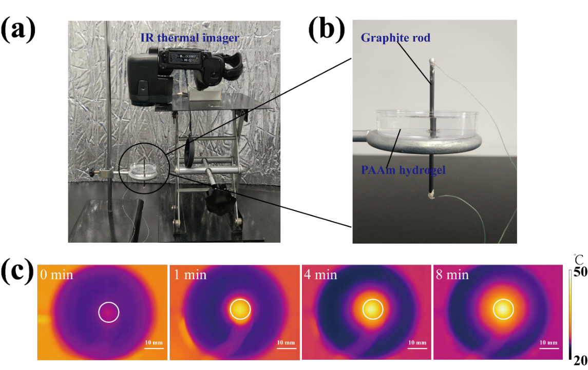

图4 通过红外热像仪展示水凝胶中的热扩散行为。（a）整个测量装置的光学图像；红外热像仪用于测量水凝胶样品的温度变化，其被固定于样品正上方；（b）样品的光学图像。样品由热导率为0.51W/m-K的PAAm水凝胶样品和一根插入其中的电加热石墨棒所组成；（c）不同加热时间后拍摄的水凝胶的红外图像，显示了水凝胶的温度分布随时间的变化。

**3** 结 论

本文首次使用谐波法实验研究了PAAm水凝胶的热导率。通过平衡溶胀法测量了不同交联剂含量的PAAm水凝胶的有效交联度，并测量其热导率。结果表明交联度可调控水凝胶的热导率。当交联度较低时，其热导率随交联度的增加而增加，这是因为交联增加导热途径起主导作用。随着交联度进一步增加，其热导率降低，这是由于交联增加散射位置成为主导因素。本文的研究加深了对水凝胶中热输运的理解，同时也为设计具有良好散热效果的柔性电子器件提供指导。

致谢

本工作得到以下科研经费的支持：国家自然科学基金 (51572096，51576076)、国家自然科学基金委员会与日本学术振兴会合作与交流项目（51711540031) （杨诺）。本工作所做的模拟计算工作得到了国家超级计算机中心（天津）和 SCTS/CGCL 高性能计算中心的大力支持。

参考文献

[1] G. Gerlach, K.-F. Arndt. *Hydrogel sensors and actuators: engineering and technology*. Springer Science & Business Media, 2009.

[2] M. Lutolf, J. Hubbell. *Synthetic biomaterials as instructive extracellular microenvironments for morphogenesis in tissue engineering*. Nature biotechnology, 2005, **23**(1): 47-55.

[3] M. W. Tibbitt, K. S. Anseth. *Hydrogels as extracellular matrix mimics for 3D cell culture*. Biotechnology and bioengineering, 2009, **103**(4): 655-663.

[4] N. A. Peppas, J. Z. Hilt, A. Khademhosseini, R. Langer. *Hydrogels in biology and medicine: from molecular principles to bionanotechnology*. Advanced materials, 2006, **18**(11): 1345-1360.

[5] P. Calvert. *Hydrogels for soft machines*. Advanced materials, 2009, **21**(7): 743-756.

[6] J. P. Gong, Y. Katsuyama, T. Kurokawa, Y. Osada. *Double‐Network Hydrogels with Extremely High Mechanical Strength*. Advanced materials, 2003, **15**(14): 1155-1158.

[7] J.-Y. Sun, X. Zhao, W. R. Illeperuma, O. Chaudhuri, et al. *Highly stretchable and tough hydrogels*. Nature, 2012, **489**(7414): 133-136.

[8] X. Zhao. *Multi-scale multi-mechanism design of tough hydrogels: building dissipation into stretchy networks*. Soft Matter, 2014, **10**(5): 672-687.

[9] J. Li, Z. Suo, J. J. Vlassak. *Stiff, strong, and tough hydrogels with good chemical stability*. Journal of Materials Chemistry B, 2014, **2**(39): 6708-6713.

[10] S. Hong, D. Sycks, H. F. Chan, S. Lin, et al. *3D Printing: 3D Printing of Highly Stretchable and Tough Hydrogels into Complex, Cellularized Structures (Adv. Mater. 27/2015)*. Advanced materials, 2015, **27**(27): 4034-4034.

[11] C.-C. Kim, H.-H. Lee, K. H. Oh, J.-Y. Sun. *Highly stretchable, transparent ionic touch panel*. Science, 2016, **353**(6300): 682-687.

[12] M. Selvaraj, K. Takahata. *A steerable smart catheter tip realized by flexible hydrogel actuator*; proceedings of the Micro Electro Mechanical Systems (MEMS), 2016 IEEE 29th International Conference on, F, 2016 [C]. IEEE.

[13] J. Guo, X. Liu, N. Jiang, A. K. Yetisen, et al. *Highly Stretchable, Strain Sensing Hydrogel Optical Fibers*. Advanced materials, 2016, **28**(46): 10244-10249.

[14] Y. Sun, X. Zhou, Y. Liu, G. Zhao, et al. *Effect of magnetic nanoparticles on the properties of magnetic rubber*. Materials Research Bulletin, 2010, **45**(7): 878-881.

[15] T. J. Koob, D. J. Hernandez. *Mechanical and thermal properties of novel polymerized NDGA–gelatin hydrogels*. Biomaterials, 2003, **24**(7): 1285-1292.

[16] R. Dash, M. Foston, A. J. Ragauskas. *Improving the mechanical and thermal properties of gelatin hydrogels cross-linked by cellulose nanowhiskers*. Carbohydrate polymers, 2013, **91**(2): 638-645.

[17] M. B. H. Othman, H. M. Akil, S. Z. M. Rasib, A. Khan, et al. *Thermal properties and kinetic investigation of chitosan-PMAA based dual-responsive hydrogels*. Industrial Crops and Products, 2015, **66**(178-187.

[18] J. Zaragoza, N. Babhadiashar, V. O’brien, A. Chang, et al. *Experimental investigation of mechanical and thermal properties of silica nanoparticle-reinforced poly (acrylamide) nanocomposite hydrogels*. PloS one, 2015, **10**(8): e0136293.

[19] F. Xiao, S. Naficy, G. Casillas, M. H. Khan, et al. *Edge‐Hydroxylated Boron Nitride Nanosheets as an Effective Additive to Improve the Thermal Response of Hydrogels*. Advanced materials, 2015, **27**(44): 7196-7203.

[20] H. Jiang, Z. Wang, H. Geng, X. Song, et al. *Highly Flexible and Self-Healable Thermal Interface Material Based on Boron Nitride Nanosheets and a Dual Cross-Linked Hydrogel*. ACS Applied Materials & Interfaces, 2017, **9**(11): 10078-10084.

[21] E. Yusibani, P. Woodfield, M. Fujii, K. Shinzato, et al. *Application of the three-omega method to measurement of thermal conductivity and thermal diffusivity of hydrogen gas*. International journal of thermophysics, 2009, **30**(2): 397-415.

[22] D.-W. Oh, A. Jain, J. K. Eaton, K. E. Goodson, et al. *Thermal conductivity measurement and sedimentation detection of aluminum oxide nanofluids by using the 3ω method*. International Journal of Heat and Fluid Flow, 2008, **29**(5): 1456-1461.

[23] D. G. Cahill. *Thermal conductivity measurement from 30 to 750 K: the 3ω method*. Review of scientific instruments, 1990, **61**(2): 802-808.

[24] D. G. Cahill, M. Katiyar, J. Abelson. *Thermal conductivity of a-Si: H thin films*. Physical review B, 1994, **50**(9): 6077.

[25] G. Paul, M. Chopkar, I. Manna, P. Das. *Techniques for measuring the thermal conductivity of nanofluids: a review*. Renewable and Sustainable Energy Reviews, 2010, **14**(7): 1913-1924.

[26] Z. Wang, D. Tang, S. Liu, X. Zheng, et al. *Thermal-conductivity and thermal-diffusivity measurements of nanofluids by 3 ω method and mechanism analysis of heat transport*. International journal of thermophysics, 2007, **28**(4): 1255-1268.

[27] M. Huber, J. Gallagher, M. Mclinden, G. Morrison. *NIST thermodynamic properties of refrigerants and refrigerant mixtures database (REFPROP)*. Version. 1996.

[28] B. Ni, T. Watanabe, S. R. Phillpot. *Thermal transport in polyethylene and at polyethylene–diamond interfaces investigated using molecular dynamics simulation*. Journal of Physics: Condensed Matter, 2009, **21**(8): 084219.

[29] G. Kikugawa, T. G. Desai, P. Keblinski, T. Ohara. *Effect of crosslink formation on heat conduction in amorphous polymers*. Journal of Applied Physics, 2013, **114**(3): 034302.